*Propriétés des signaux*

Chapitre 6

ANALYSE SPECTRALE

I. Représentation spectrale d’un signal

I.1 Intérêt de la représentation spectrale

Nous avons vu dans le chapitre 4 la représentation temporelle d’un signal (représentation de l’évolution de la grandeur étudiée en fonction du temps). Cependant, pour des signaux complexes, cette représentation devient vite inexploitable. On lui préfère alors la représentation spectrale.

I.2 Représentation spectrale (ou fréquentielle)

Dans la représentation spectrale, on représente l’amplitude du signal en fonction de la fréquence du signal.

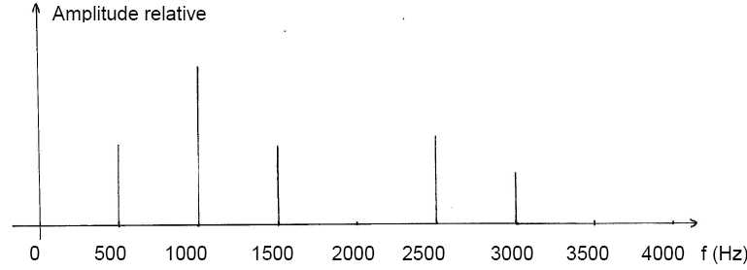

Cette représentation est appelée spectre en amplitude.

Remarque : il existe également le spectre de phase (spectre qui donne les phases initiales en fonction de la fréquence). Ces spectres seront abordés ultérieurement.

I.3 Spectres de signaux remarquables

* 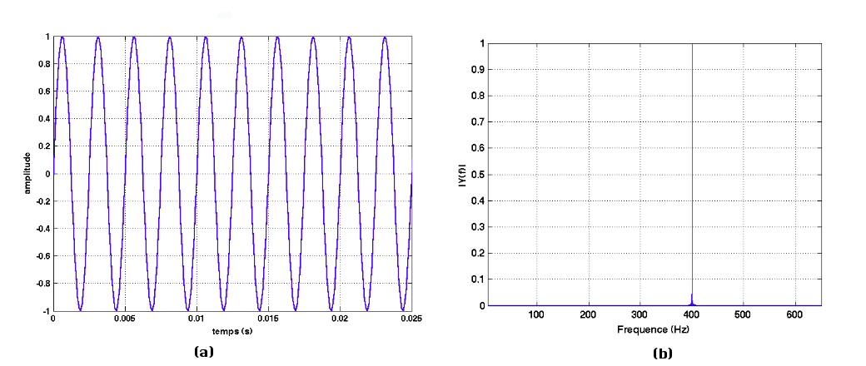**Le spectre d’un signal sinusoïdal alternatif** ne comporte qu’un seul pic.

La fréquence du pic (400 Hz sur l’exemple) correspond à la fréquence du signal sinusoïdal et son amplitude correspond à celle du signal sinusoïdal.

* **Le spectre d’un** **signal périodique quelconque** comporte plusieurs pics.



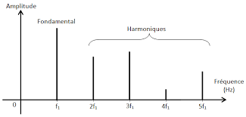 Le pic de **plus basse fréquence** (non nulle) est appelé fondamental. Sa fréquence correspond à la fréquence du signal périodique.

Les autres pics sont appelés harmoniques. Les fréquences des harmoniques sont obligatoirement multiples de la fréquence fondamentale.

Ainsi, **fk = k x f** avec f fréquence du fondamental, k nombre entier naturel strictement positif et fk fréquence de l’harmonique de rang k.

Remarques : - l’harmonique de rang 1 correspond au fondamental

- il n’est pas obligatoire de trouver tous les harmoniques dans le spectre du signal. Certains peuvent

manquer. Cela dépend du signal étudié.

* **Le spectre d’un** **signal continu comporte un seul pic à la fréquence 0**. L’amplitude du pic

correspond à l’amplitude du signal.

On retiendra que sur un spectre, **un pic à la fréquence nulle correspond à la composante continue du signal.**

II. Analyse de Fourier

II.1 Théorie de Fourier

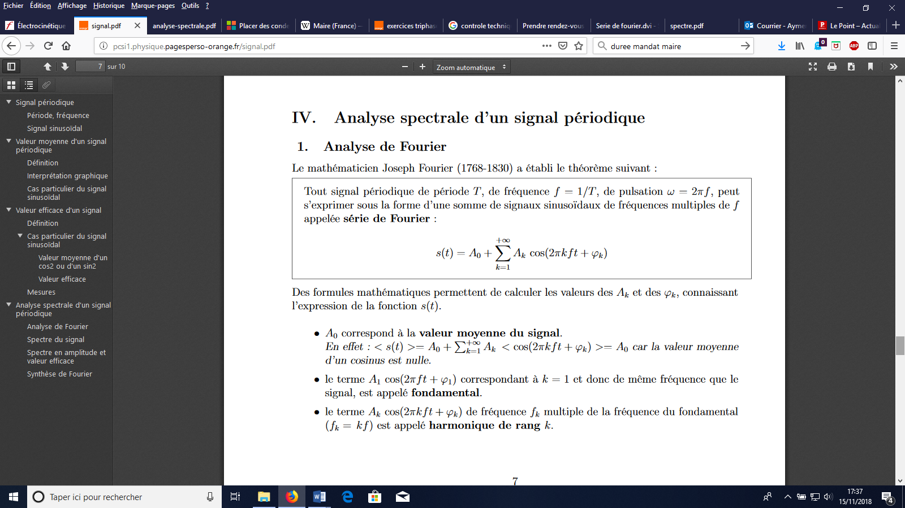

<http://pcsi1.physique.pagesperso-orange.fr/signal.pdf>

Ainsi, dans le spectre d’un signal périodique quelconque, chaque pic correspond à un signal sinusoïdal qui compose le signal périodique.

II.2 Etude de quelques exemples

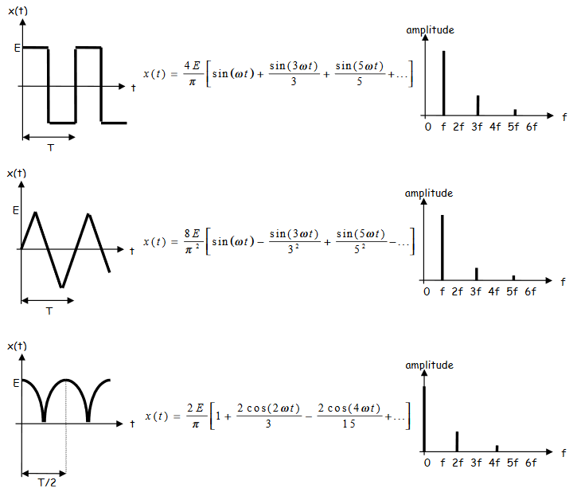

DOCUMENTS :

Document 1 L’analyse spectrale

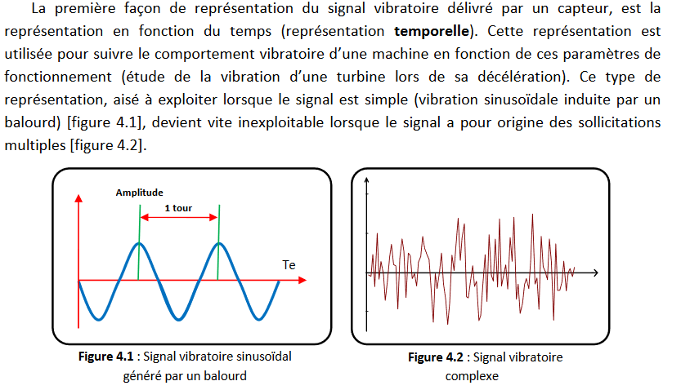

<http://www.silanus.fr/sin/formationSTI2D/ET22A-B/ET22A/Ressources/analyse-spectrale.pdf>

Document 2 Représentation de spectres





Document 3 Analyse de Fourier

Document 4 Quelques spectres de signaux usuels

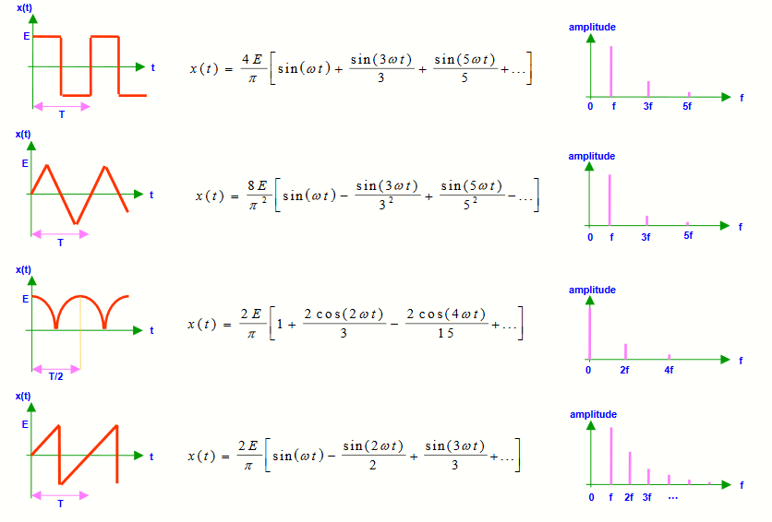

<https://www.robertponge.com/telechargements/ebooks/spectre-2.pdf>